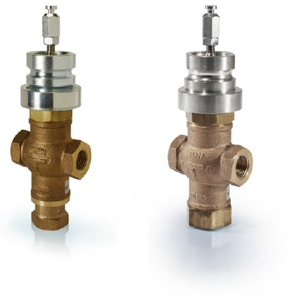

MTVS/MTRS
Проходной и трехходовой регулирующий клапан

- Размер DN15…50
- Значение kvs 0.6…39
- Температура -5…+185°C
- Номинальное давление PN16
- Без протечек

Клапан предназначен для контроля систем отопления и вентиляции. Кроме того, они хорошо подходят для использования в системах пресной воды, так как они изготовлены из устойчивой к дезинфекции латуни и бронзы.. Клапан предназначен для использования совместно с RVАN5 regin.

Технические данные
Применение | Системы отопления, вентиляция
Номинальное давление | PN16
Присоединение | Внутренняя резьба ISO 228/1
Макс.протечка | 0.1 % от значения kvs
Среда | Горячая вода, холодная вода, смесь гликоля и воды (макс. 50 % гликоля)
Температура среды | -5…+185 °C
Регулирование | 100:1
Ход штока | 20 мм
Материалы
Корпус | Латунь 1400 LG2
Седло | Латунь 1400 LG2
Конус | Латунь 1400 LG2
Шток | Нержавеющая сталь 303S31
Уплотнение штока | Латунь CW 602N, тефлон (уплотнительное кольцо viton)
Уплотнительное кольцо | Viton
Модели
Арикул | Номинальный диаметр | Присоединение | Kvs | Привод
MT...S15-0,63 | DN15 | G½” | 0.63 | RVAN5
MT...S15-1,0 | DN15 | G½” | 1.0 | RVAN5
MT...S15-1,6 | DN15 | G½” | 1.6 | RVAN5
MT...S15-2,1 | DN15 | G½” | 2.1 | RVAN5
MT...S15-2,7 | DN15 | G½” | 2.7 | RVAN5
MT...S20-4,2 | DN20 | G¾” | 4.2 | RVAN5
MT...S20-5,6 | DN20 | G¾” | 5.6 | RVAN5
MT...S25-10 | DN25 | G1” | 10 | RVAN5
MT...S32-16 | DN32 | G1¼” | 16 | RVAN5
MT...S40-27 | DN40 | G1½” | 27 | RVAN5
MT...S50-39 | DN50 | G2” | 39 | RVAN5

